การป้องกันรอยแตกร้าวถนนและลานจอดรถคอนกรีต
โดยณัฐพล งามกาละ ตำแหน่ง วิศวกรโยธา / ฝ่ายควบคุมบริหารงานก่อสร้าง

โดยทั่วไปการก่อสร้างถนน และลานจอดรถ ซึ่งมีการเทคอนกรีตเสริมเหล็กเป็นลักษณะพื้นที่กว้างและยาว ตามธรรมชาติของคอนกรีตหลังจากแข็งตัวแล้วจะเกิดการขยายตัวและหดตัวเนื่องมาจากความชื้นและอุณหภูมิ ความเสี่ยงที่จะเกิดรอยแตกร้าวบนพื้นคอนกรีตโดยทั่วไปจะเกิดขึ้นเป็นเรื่องปกติ รอยแตกร้าวที่ไม่มีแบบแผนนอกจากทำให้ไม่สวยงามแล้วยังทำให้การบำรุงรักษาในภายหน้าเป็นไปได้ด้วยความยากอีกด้วย จึงมีการแบ่ง Joint เพื่อป้องกันการแตกร้าว Joint จะควบคุมให้เกิดขึ้นในบริเวณที่กำหนดซึ่งก็จะมีความเป็นระเบียบและสวยงามมากกว่าและยังบำรุงรักษาได้ง่ายกว่าด้วย
สำหรับโครงการก่อสร้างถนนและลานจอดรถ อีซูซุแม่กลอง ซึ่งมีแบบแผนการทำรอยต่อ และรายละเอียดของแบบถนนชัดเจนและถูกต้องตามหลักวิศวกรรม โดยขั้นตอนการดำเนินการก่อสร้างถูกตรวจสอบอย่างละเอียดพร้อมทั้งมีผลทดสอบต่างๆ รวมไปถึงมีการบ่มคอนกรีตอย่างต่อเนื่องหลังจากการเทคอนกรีตแล้วเสร็จ ซึ่งรอยแตกร้าวก็ยังพบบริเวณผิวพื้นลานจอดรถคอนกรีตอีก
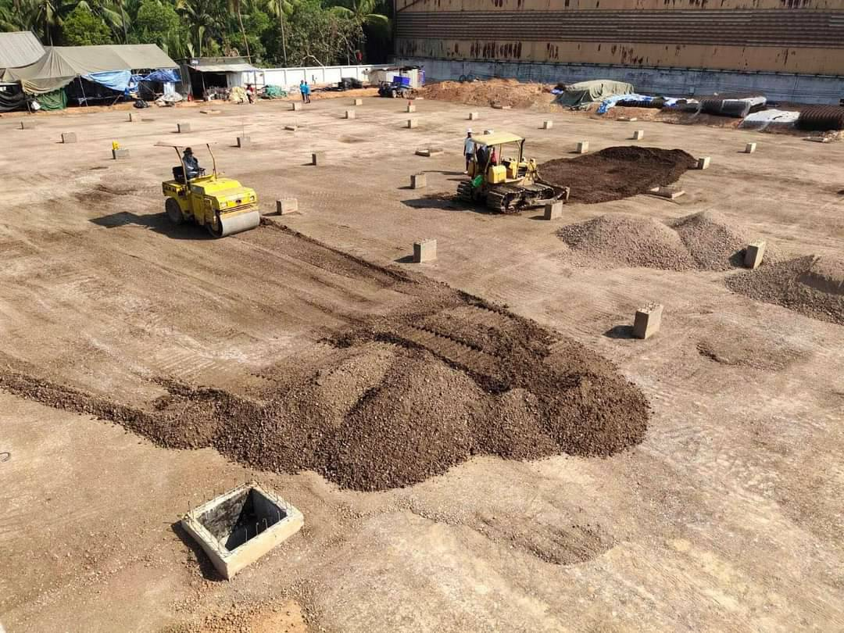
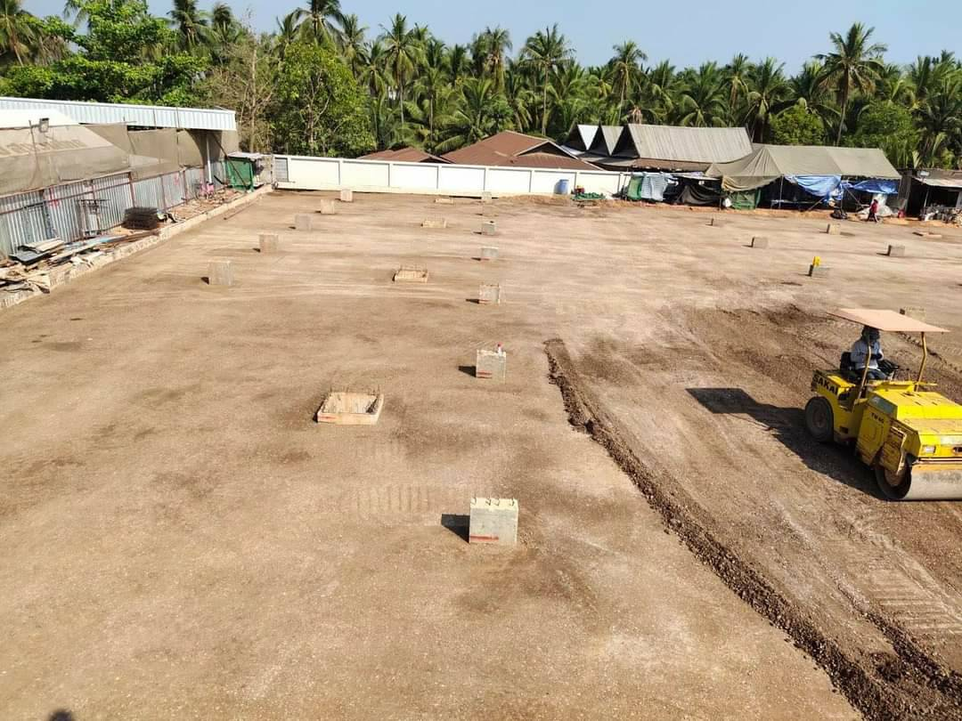

ภาพ งานปรับ/บดอัดชั้นดินเดิม ลูกรัง และหินคลุก โครงการอีซูซุแม่กลอง
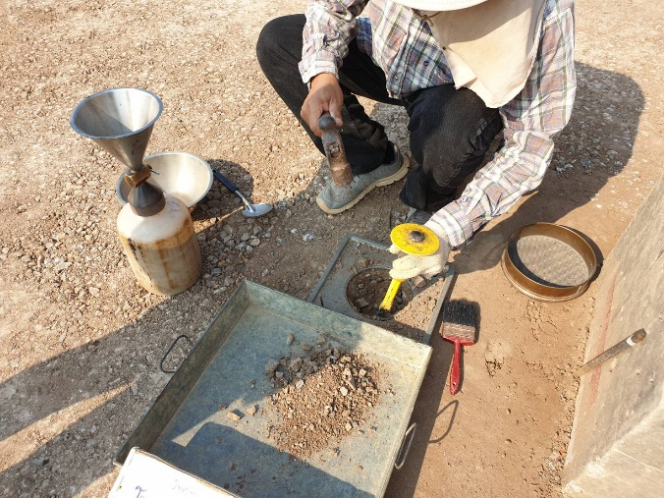
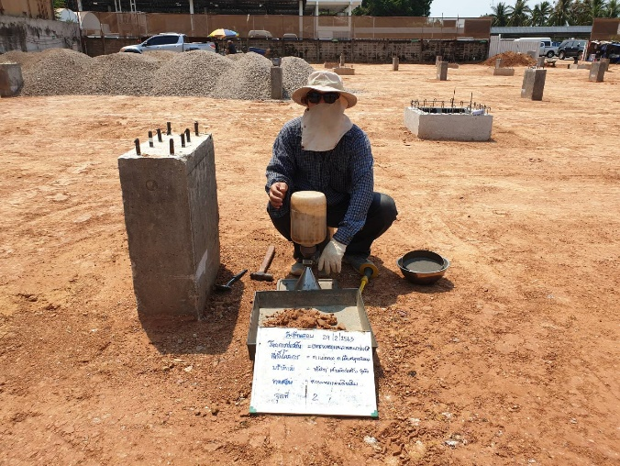

ภาพ งานทดสอบวัสดุชั้นดินเดิม ลูกรัง และหินคลุก โครงการอีซูซุแม่กลอง
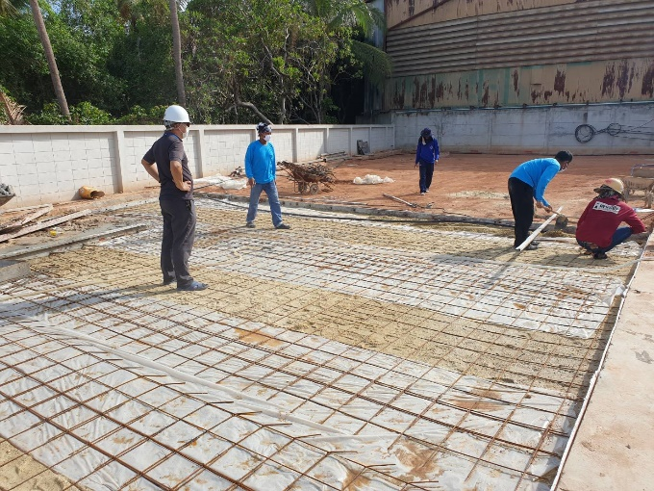
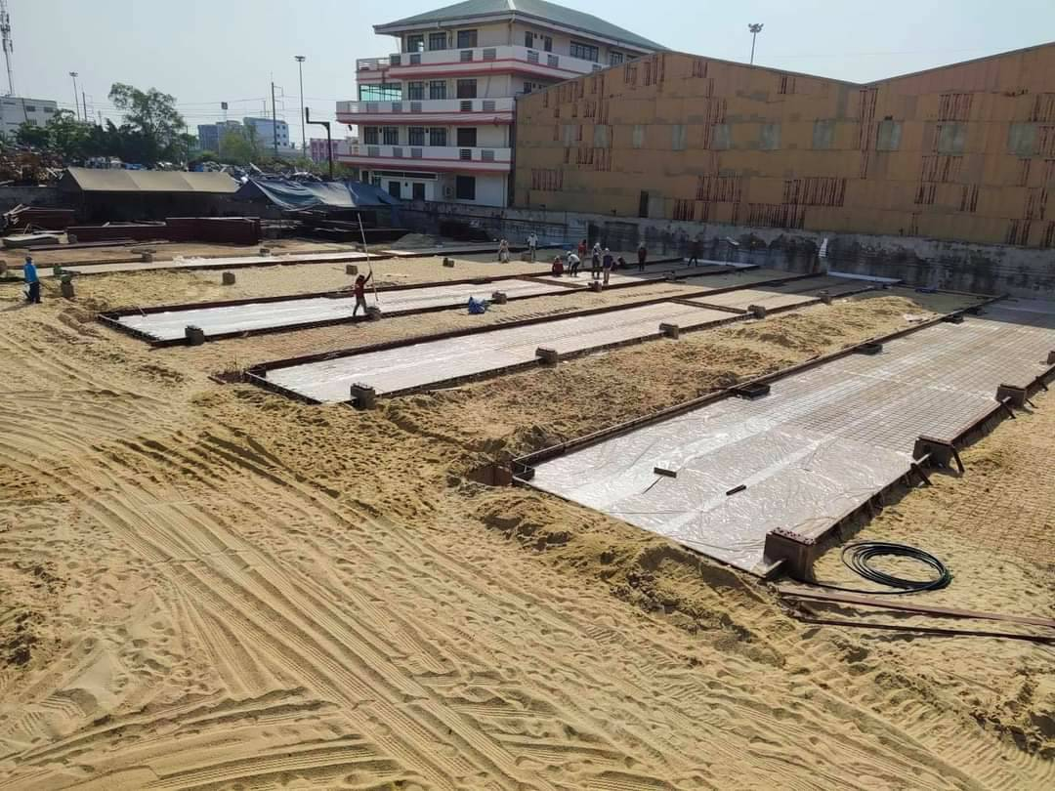

ภาพ งานกั้นแบบ/รอยต่อ และการเตรียมการเทคอนกรีต โครงการอีซูซุแม่กลอง
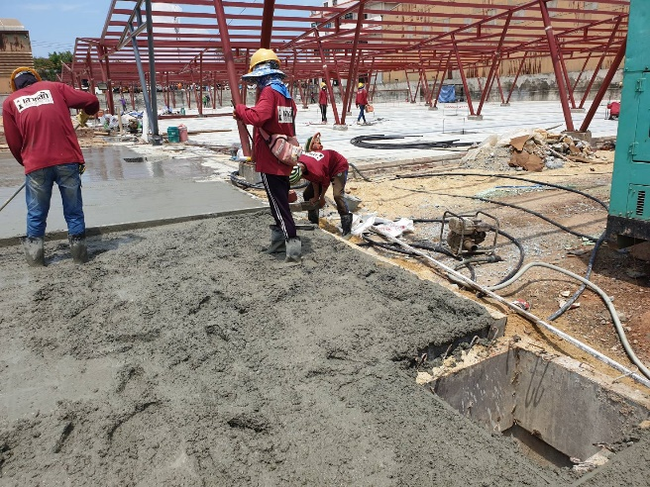
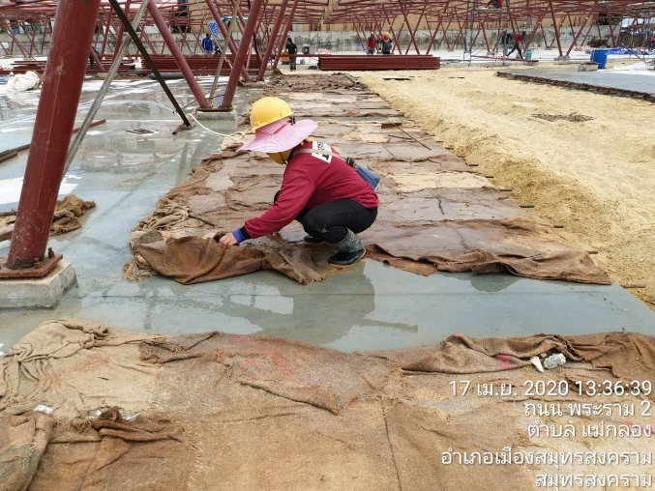

ภาพ งานเทคอนกรีต และบ่มคอนกรีต โครงการอีซูซุแม่กลอง
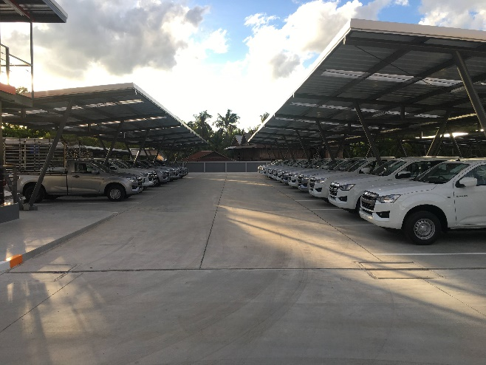
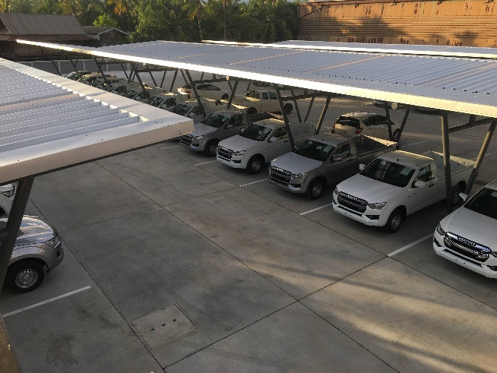

ภาพ ถนนและลานจอดรถโครงการอีซูซุแม่กลอง

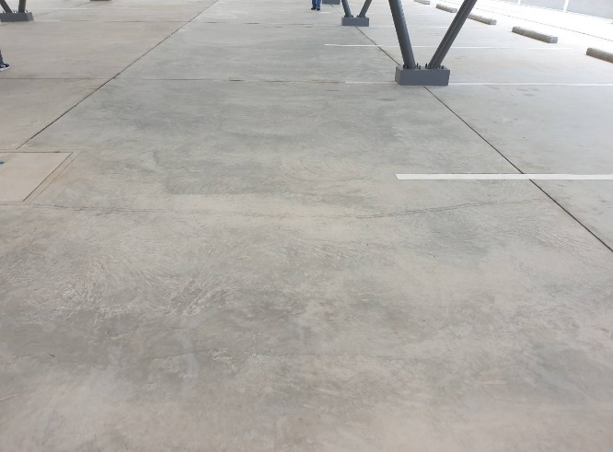
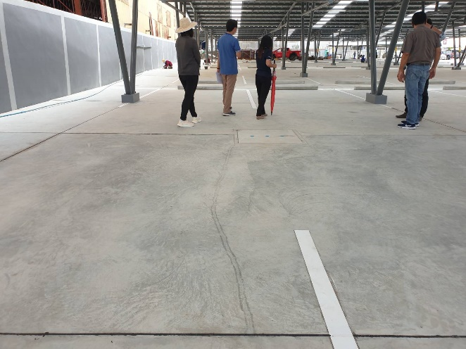

รอยแตกร้าว
รอยแตกร้าว

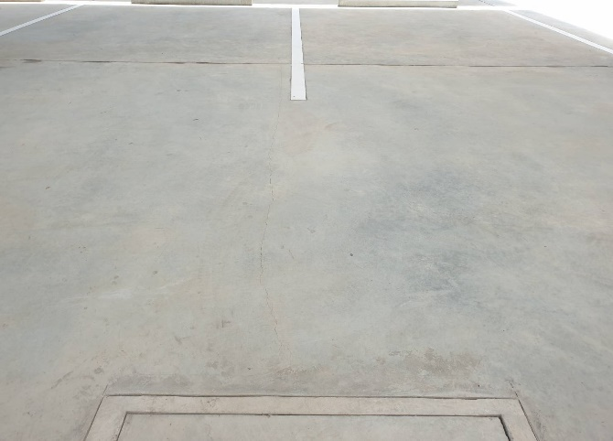
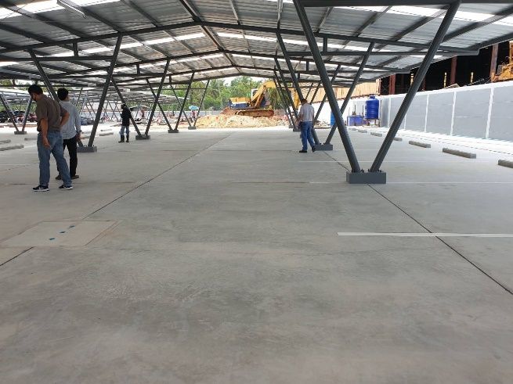
รอยแตกร้าว
รอยแตกร้าว

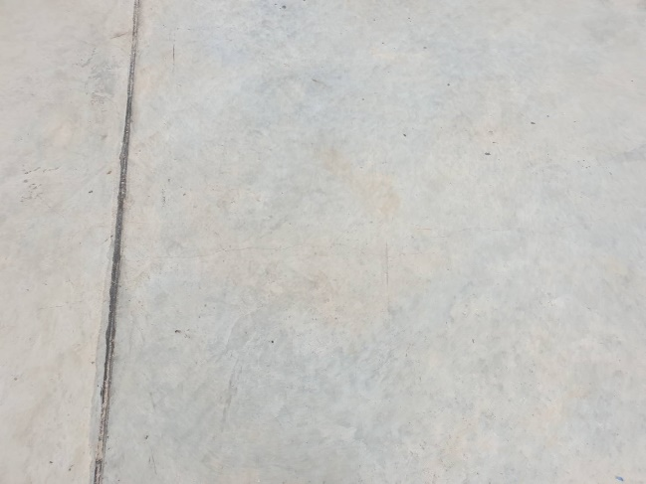
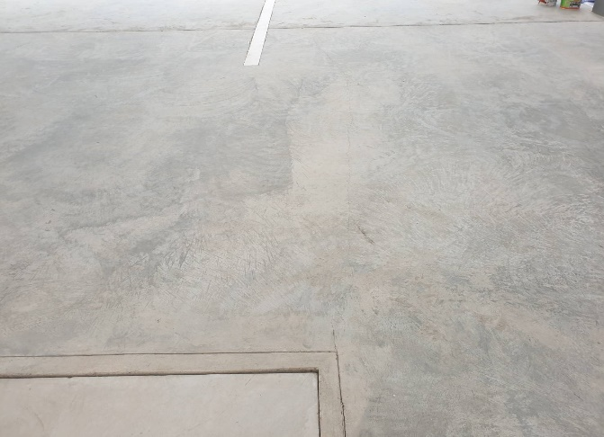
รอยแตกร้าว

รอยแตกร้าว

ภาพ รอยแตกร้าวถนนและลานจอดรถ โครงการอีซูซุแม่กลอง

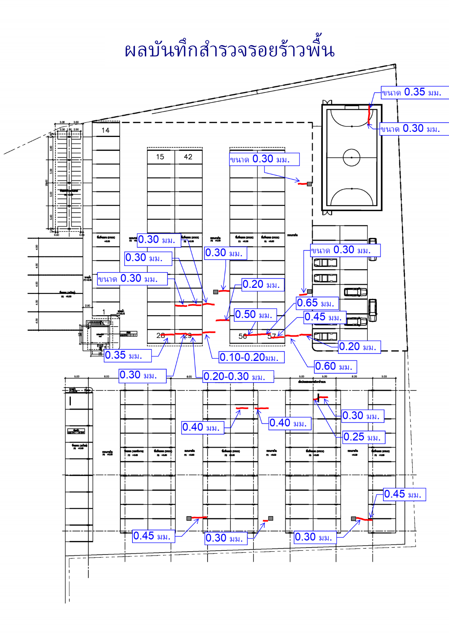

ภาพ ผลสำรวจรอยร้าวพื้นถนนและลานจอดรถ โครงการอีซูซุแม่กลอง

จากการสำรวจพื้นที่รอยแตกร้าวโครงการอีซูซุแม่กลอง พบว่ามีรอยแตกร้าวทั้งหมด 528 ตร.ม. จากพื้นที่ทั้งหมด 5,897 ตร.ม. ซึ่งคิดเป็น 8.95%

ต่อมาเมื่อมีการก่อสร้างโครงการถนนและลานจอดรถที่สำนักงาน COT ลาดพร้าว 124 ได้มีการเสนอและสรุปให้ใช้อุปกรณ์ Crack Inducer ใช้งานบริเวณรอยต่อ เพื่อต้องการให้เป็นการบังคับให้แตกร้าวที่รอยต่อ ไม่ให้เกิดการแตกร้าวแบบไม่มีแบบแผน ( Random Crack )
โดยการจัดซื้อจัดหาวัสดุดังกล่าวค่อนข้างยากเนื่องจากการใช้งานผลิตภัณฑ์ Crack Inducer ในประเทศไทยยังไม่ค่อยมีคนใช้ จึงใช้วัสดุที่ดัดแปลงมาจากเซี้ยมสำเร็จรูป PVC เนื่องจากมีรูปร่างลักษณะใกล้เคียงกันเพียงแต่วัสดุเซี้ยมสำเร็จรูป PVC จะค่อนข้างบิดตัวง่าย ดังนั้นขณะใช้งานต้องเน้นเรื่องของตำแหน่งให้อยู่ในแนวรอยต่อ
ซึ่งเมื่อก่อสร้างแล้วเสร็จและใช้งานลานจอดรถแล้วสำรวจรอยร้าว พบว่ารอยแตกร้าวอยู่ที่ 24 ตร.ม. จากพื้นที่ทั้งหมด 993 ตร.ม. คิดเป็น 2.41%

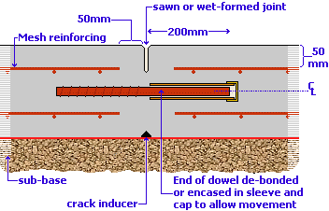

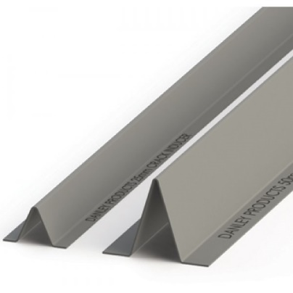

ภาพ Crack Inducer
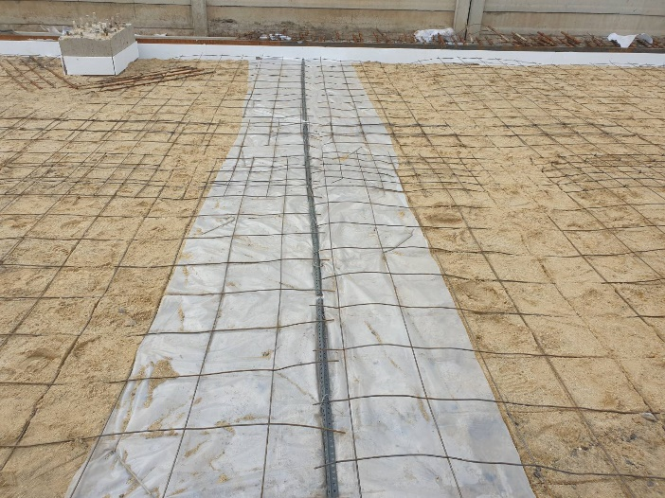
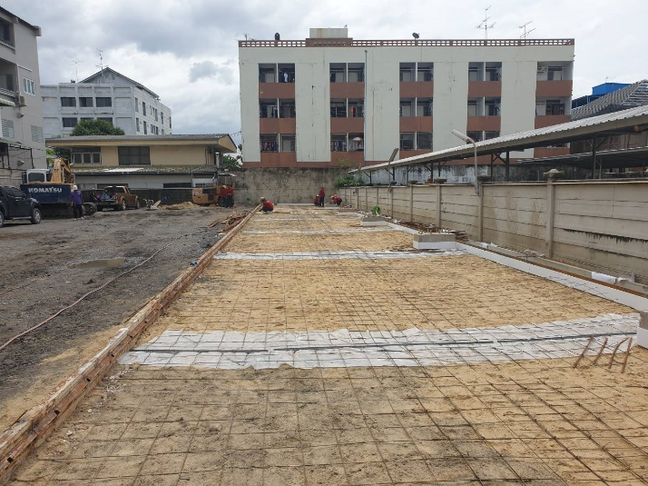

Crack Inducer
Crack Inducer

ภาพ Crack Inducer โครงการก่อสร้างถนนและลานจอดรถ COT 124
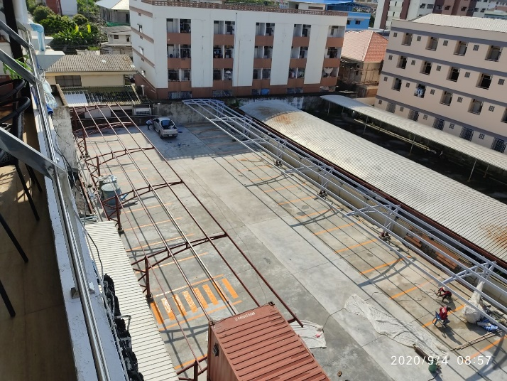
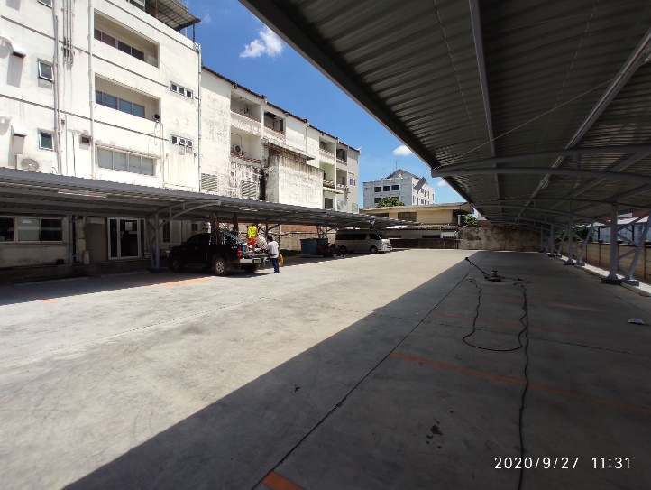

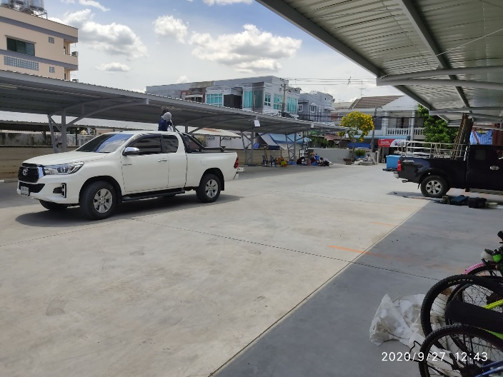
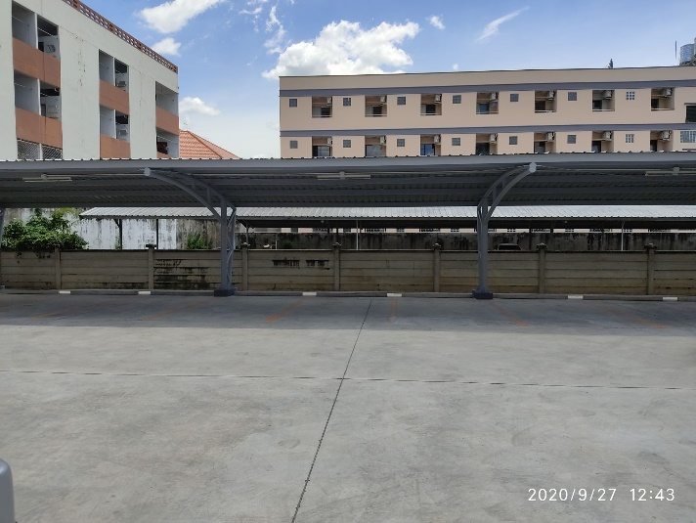

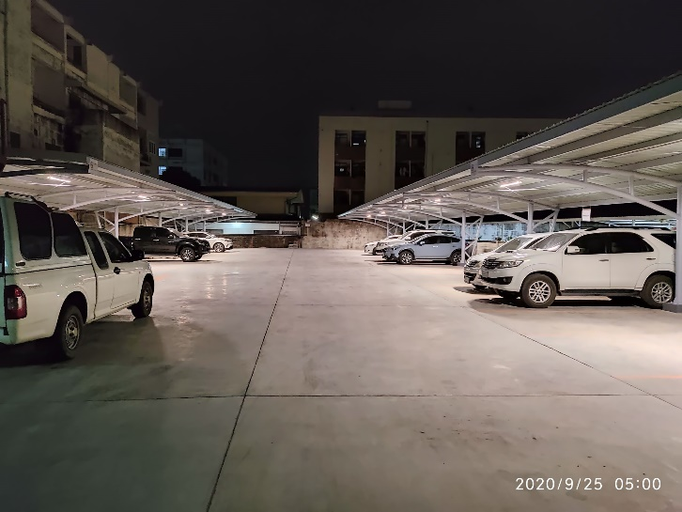
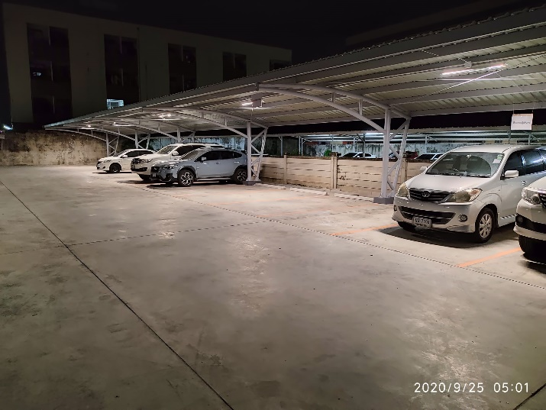

ภาพ ถนนและลานจอดรถ COT 124
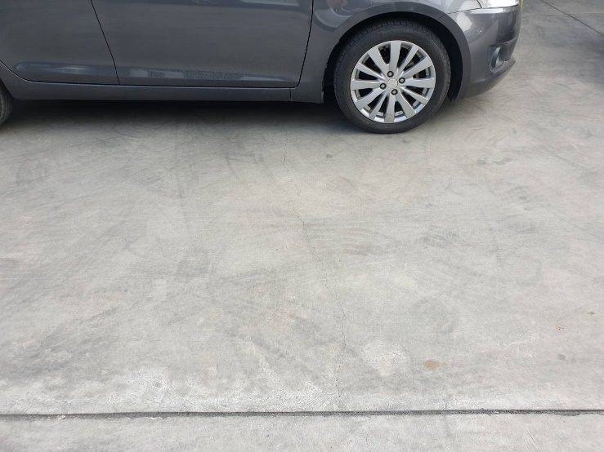
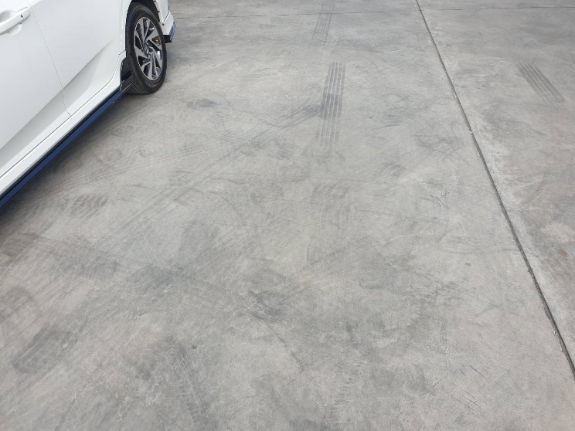
รอยแตกร้าว
รอยแตกร้าว
ภาพ รอยแตกร้าวถนนและลานจอดรถ COT 124

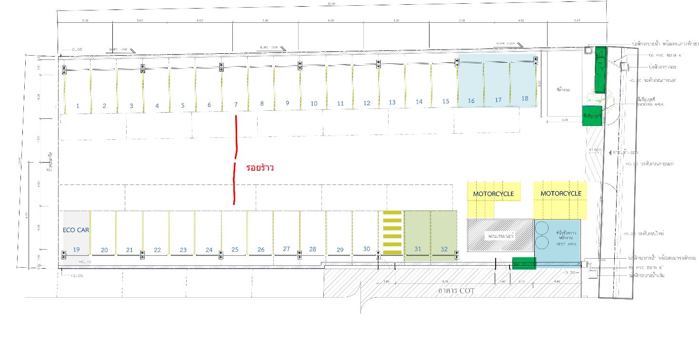
ผลบันทึกสำรวจรอยร้าวพื้น
ภาพ ผลสำรวจรอยร้าวพื้นถนนและลานจอดรถ COT 124

จากการเปรียบเทียบพื้นที่รอยแตกร้าวโครงการอีซูซุแม่กลองและที่สำนักงาน COT 124 ซึ่งเท่ากับ 8.95% และ 2.41% ตามลำดับ จะเห็นได้ว่าการใช้ Crack Inducer สำหรับงานรอยต่อถนนและลานจอดรถคอนกรีต ส่งผลให้การแตกร้าวของคอนกรีตจะถูกบังคับให้อยู่ในเส้นรอยต่อตามที่กำหนดไว้ การแตกร้าวก็จะลดลง ทำให้ผิวถนนและลานจอดรถสวยงาม และการดูแลบำรุงรักษาผิวหน้าคอนกรีตง่ายไม่ต้องซ่อมแซมอยู่บ่อยๆด้วย

กรณีซ่อมรอยแตกร้าว เสนอซ่อม 2 วิธี
- กรณีรอยแตกร้าวมีความกว้าง และคอนกรีตขาดออกจากกัน กรณีนี้จำเป็นต้องแบ่ง Joint เส้นรอยต่อใหม่และทำการสกัดเสริมเหล็กทั้งส่วน Wire mesh และ Dowel โดยอิงรายละเอียดตามแบบวิศวกรรม
- กรณีรอยแตกร้าวไม่กว้าง และไม่มีการขยายรอยร้าวเพิ่มขึ้นทั้งส่วนความกว้างและความยาว กรณีจะเสนอเป็นการซ่อมด้วยน้ำยาซ่อมรอยร้าวคอนกรีต ตัวอย่างเช่น น้ำยามัลซี่บอนด์ ซีลเลอร์ เป็นต้น
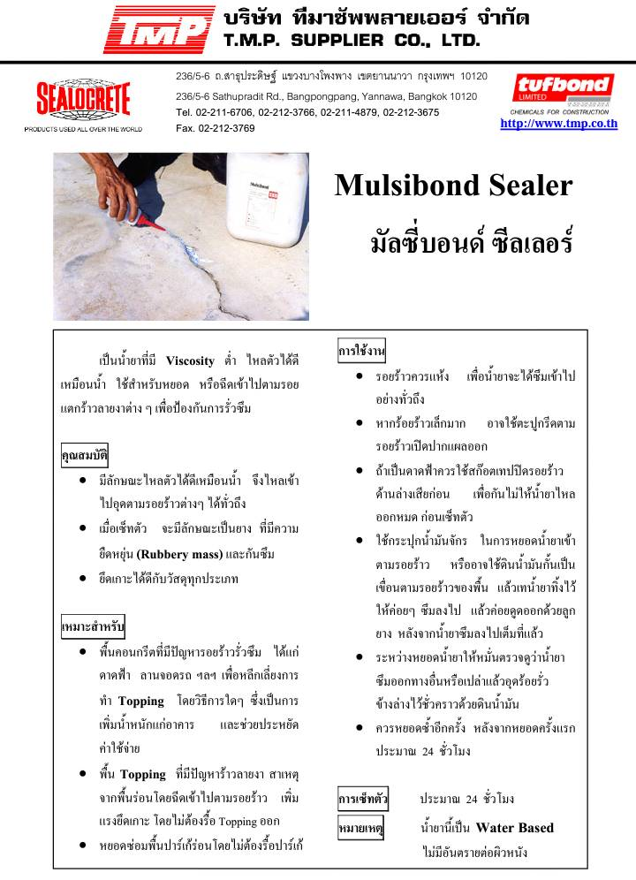

ภาพ ตัวอย่างผลิตภัณฑ์น้ำยามัลซี่บอนด์ ซีลเลอร์
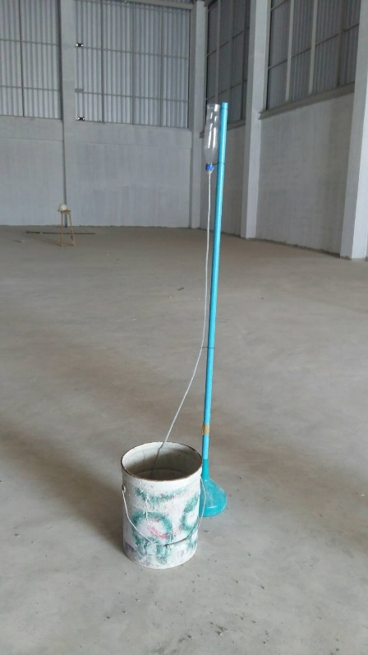

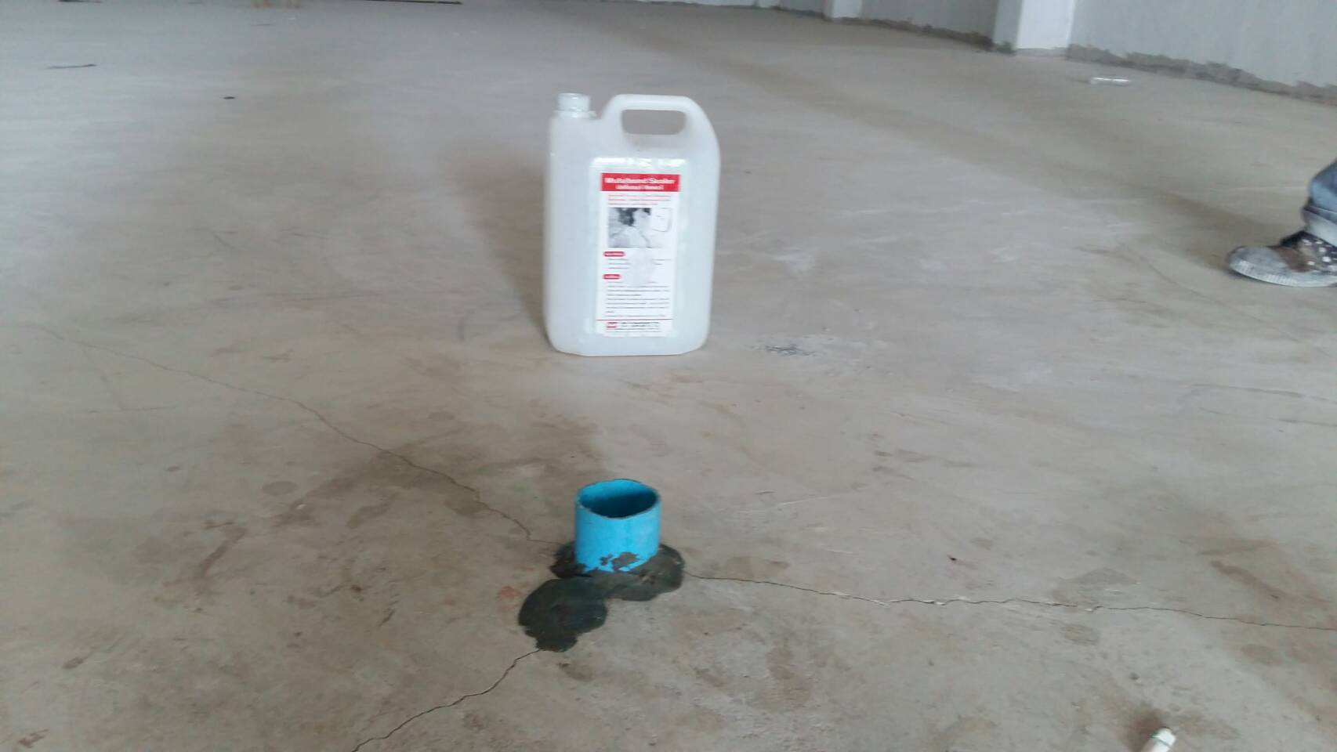

ภาพ ตัวอย่างการซ่อมโดยใช้น้ำยามัลซี่บอนด์ ซีลเลอร์

คำสำคัญ (3 คำ): ลานคอนกรีต , รอยแตกร้าว , Crack Inducer

วัน/เดือน/ปี
จัดเตรียมโดย  (.......................................……......)  …….…..../…………./……………. | ตรวจสอบโดย  (.................…….................)  ผู้จัดการฝ่าย........………… ………..../……….…./……….…. | อนุมัติโดย  (.........…………………….……………...)กรรมการบริหารสายงาน  ………...../………..……./…………….

